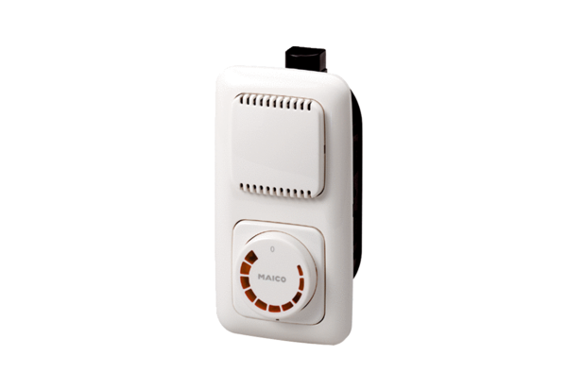Regulator obrotów STU 5Opakowanie jednostkowe: 1 sztukaAsortyment: C
Numer artykułu: 0157.0816Producent: MAICO

